


Ⅱヨハネ1:1～3 長老から、選ばれた夫人とその子どもたちへ。私はあなたがたをほんとうに愛しています。私だけでなく、真理を知っている人々がみな、そうです。このことは、私たちのうちに宿る真理によることです。そして真理はいつまでも私たちとともにあります。真理と愛のうちに、父なる神と御父の御子イエス・キリストからの恵みとあわれみと平安は、私たちとともにあります。

1. Remnantが味わうべきこと4つがあります
(1) オリーブ山の答えです 使徒1:1～3
(2)出会いの祝福です 使徒1:14
(3)五旬節の働きです 使徒2:1～47
(4)神様がくださるミッションです ローマ16章

2. Remnantが探すべきことがあります
(1) 神様が私にくださったことです Ⅱヨハネ1:1
(2) 神様が私にくださった献身です Ⅱヨハネ1:2
(3) 神様が私にくださった世界です Ⅱヨハネ1:3

3. Remnantがいつも所有することがあります Ⅱヨハネ2:20～29
(1) まことの幸せです Ⅱヨハネ1:1
(2) まことの力です Ⅱヨハネ1:2
(3) まことの答えです Ⅱヨハネ1:3

タイトル：
せいしょかしょ：
メッセージ：
いのりの かだい（じっせんする こと）：

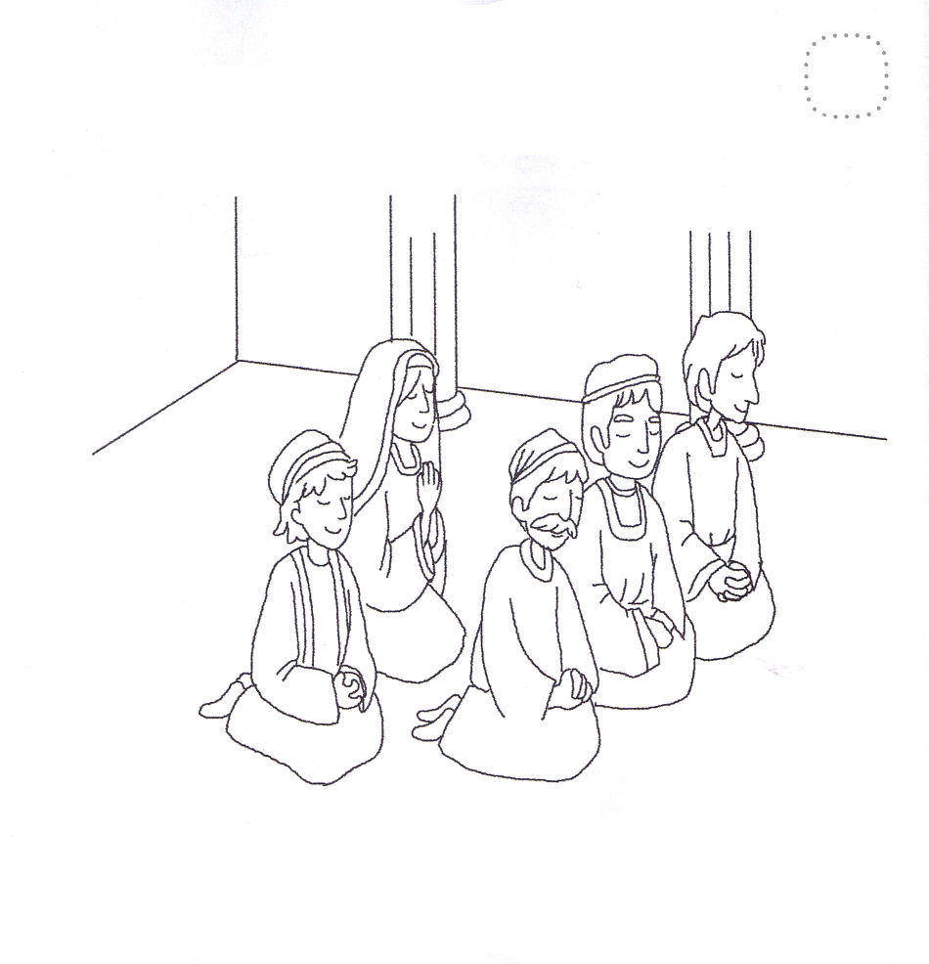
★ごじゅんせつの ひ、しょだいきょうかいの しんとが
あつまって イエスさまが やくそくされた せいれいを
まって いのっていました。きれいに いろを ぬって
せいれいの みたしの ために おいのりしましょう。

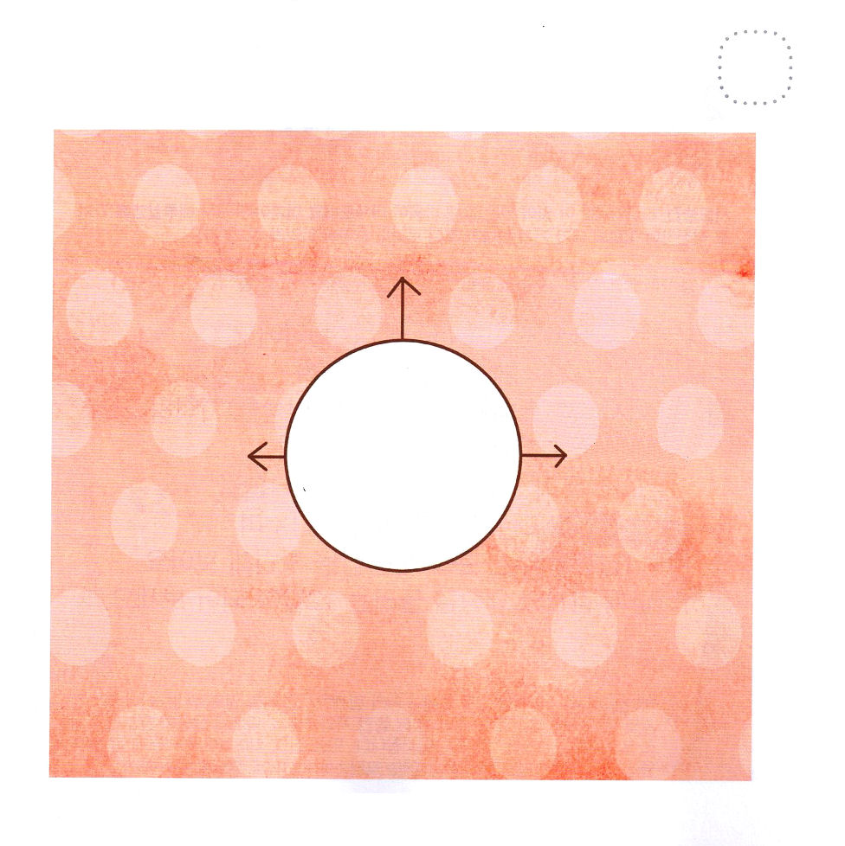
★レムナントが しょゆうして（もって）いる ことは
なにかな？ がくいんふくいんかの みことばを
もくそうして かいてみましょう。

イエス
キリスト



Ⅱヨハネ1:7
なぜお願いするかと言えば、人を惑わす者、すなわち、イエス・キリストが人として来られたことを告白しない者が大ぜい世に出て行ったからです。こういう者は惑わす者であり、反キリストです。

1. 神様がなく、人が中心になることです
(1) 私の主人－私の主人が私です
(2) 世の中の中心－世の中の中心は私たちです
(3) 知識－知識は肉的なことです

2. 人間主義から出ることがあります
(1) 神様のようになりたいと思う心です 創3:5
(2) 肉的な考えだけを持ちます 創6:15、創6:1～5
(3) 自分の名前をあげようとします 創11:1～8
(4) 惑わします Ⅱヨハネ1:7

3. 人間主義は三つのことに出会うようになります
(1) 根は不信仰です 創3:5
(2) 過程は罪です 創6:1～5、11:1～8
(3) 結果は惑わしです（異端） Ⅱヨハネ1:7

タイトル：
せいしょかしょ：
メッセージ：
いのりの かだい（じっせんする こと）：

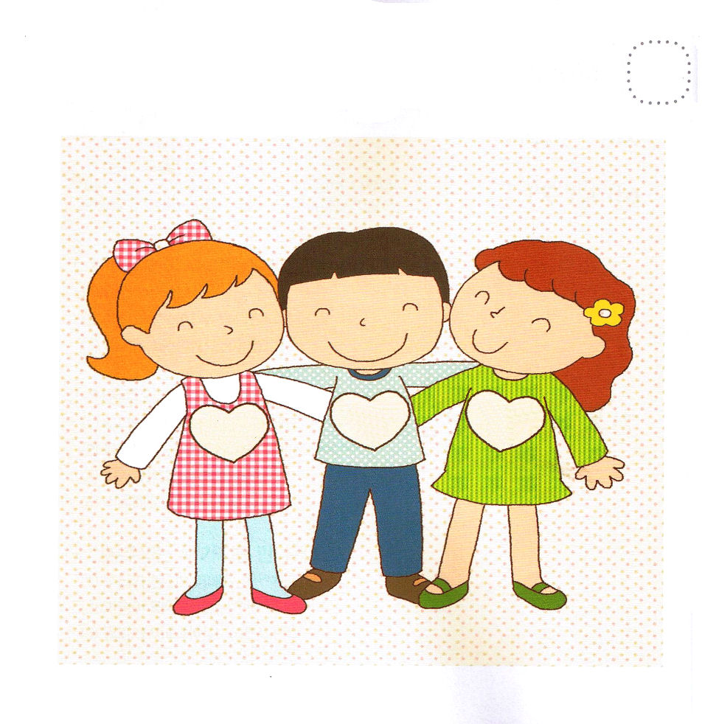
★かみのこどもでも にんげんしゅぎを つかうことが
あります。えを みて せんせいと はなしを
してみましょう。

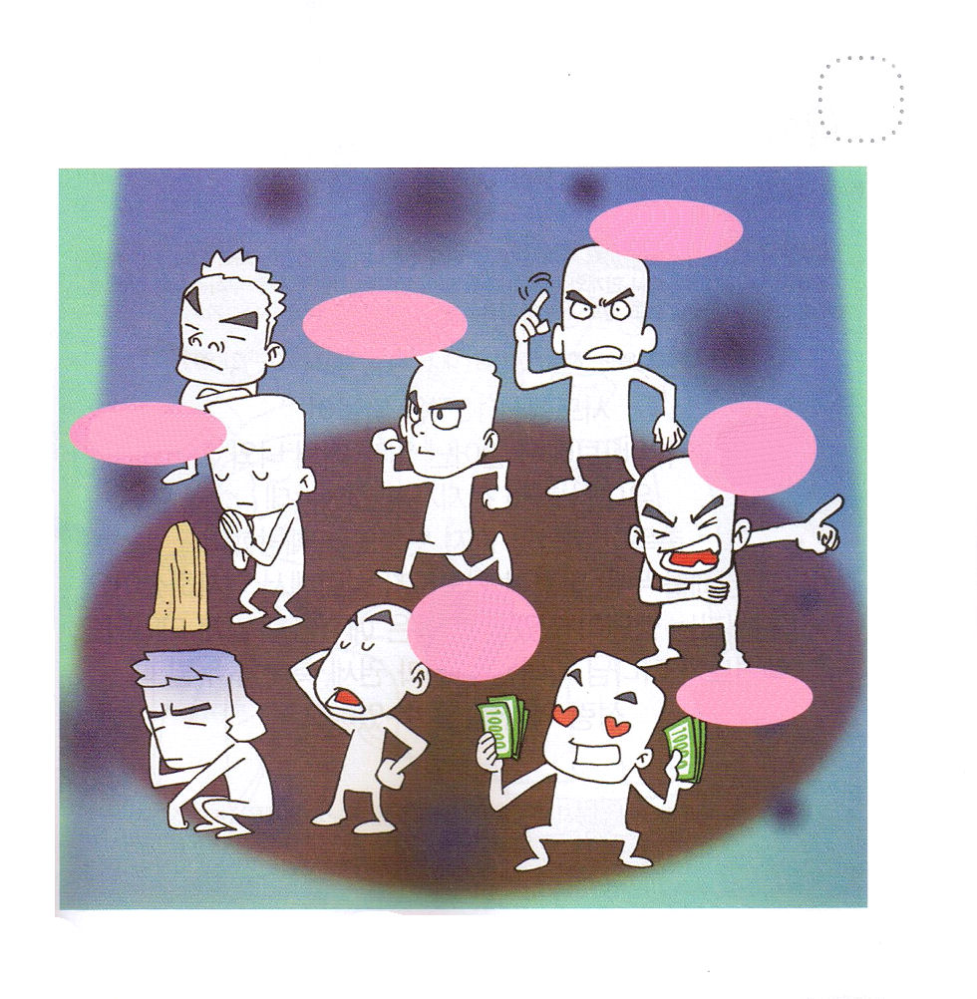
★イエスさまが わたしの しゅじんに ならないと
どうなるでしょうか。 はなしあって みましょう。



Ⅱヨハネ1:8
よく気をつけて、私たちの労苦の実をだいなしにすることなく、豊かな報いを受けるようになりなさい。

1. 律法は何でしょうか
(1) モーセ五書を指して律法と言います 出20:1～17 （十戒）
(2) 神様のみことばが律法です マタイ5:17～18
(3) 誤ったことと正しいことを区別する基準になるものが律法です
Ⅱテモテ3:16～17

2. 律法主義は何ですか
(1) 割礼を守ります
(2) 規定を守ります
(3) 日を重要にします

3. 律法主義から出る恐ろしいことがあります
(1) 思想が出ます
(2) （民族）主義が出ます
(3) 人間が作った規定です

タイトル：
せいしょかしょ：
メッセージ：
いのりの かだい（じっせんする こと）：

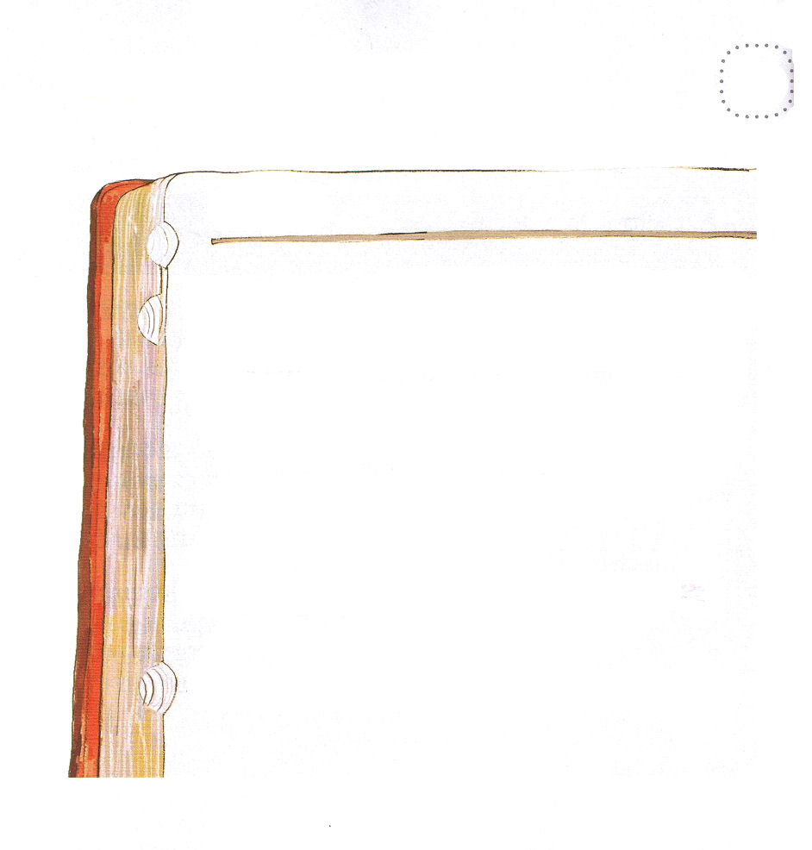
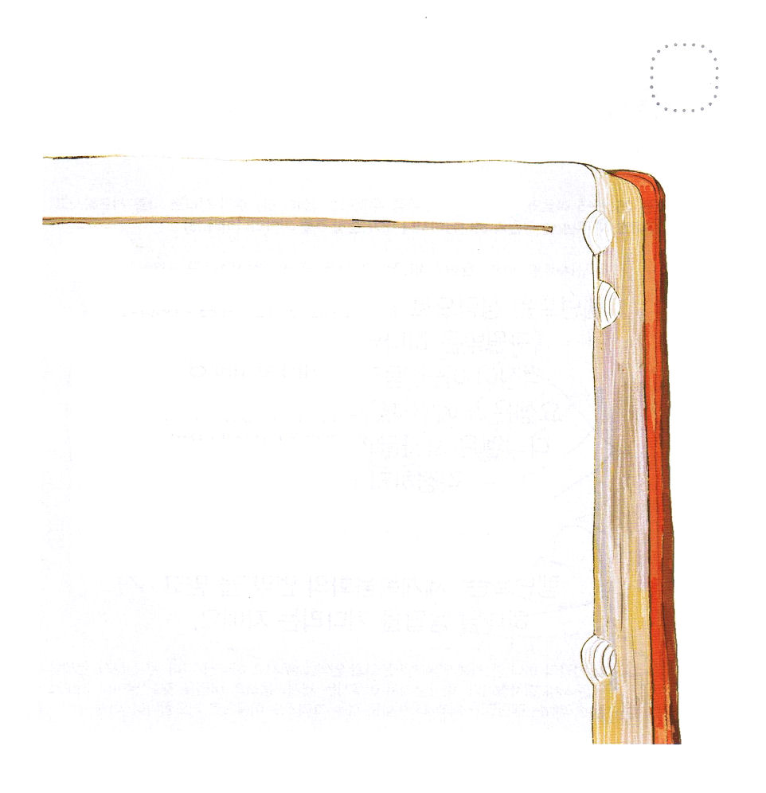
★しゅつエジプトき２０しょうを みて
あいている ところに あう ことばを
かいてみましょう。

じゅっかい

１． あなたには、わたしの ほかに、ほかの
（ ）が あってはならない。
２．あなたは、じぶんの ために、（ ）を
つくっては ならない。うえの てんに あるものでも、
したの ちにあるものでも、ちの したの みずの
なかに あるものでも、どんな かたちをも
つくってはならない。
３．あなたは、あなたのかみ、しゅの（ ）を、
みだりに となえては ならない。
４．（ ）を おぼえて、これを せいなる
ひとせよ。

★しゅつエジプトき２０しょうを みて
あいている ところに あう ことばを
かいてみましょう。

じゅっかい

５．あなたの（ ）を うやまえ。
６．（ ） ならない。
７．（ ）しては ならない。
８．（ ） ならない。
９．あなたの となりびとに たいし、
（ ）を してはならない。
１０．あなたの となりびとの （ ）を
ほしがっては ならない。



Ⅱヨハネ1:9
だれでも行き過ぎをして、キリストの教えのうちにとどまらない者は、神を持っていません。その教えのうちにとどまっている者は、御父をも御子をも持っています。

1. 神秘－神様のことです
(1) 神様ご自身が神秘です。神様は霊です。 ヨハネ4:24
(2) 聖書の奇跡、出エジプトは－世界福音化のためのことです。
聖書に現れた奇跡が神秘です
① 出エジプト ② 出ぺリシテ ③ 出アラム ④ 出アッシリヤ
⑤ 出バビロン ⑥ 出ローマ ⑦ 世界福音化
(3) 救い自体が神秘です マタイ13:11、Ⅰコリント1:18～31

2. 神秘主義はみことばから離れたことを言います Ⅱヨハネ1:9
(1) 福音から離れたことです
(2) みことばから離れたことです
(3) 正常的な生活から離れたことです

3. 神秘主義の恐ろしい結果があります
(1) 目に見えない神様を見ようとすることです（偶像）
(2) 霊的なことを肉的にだけ体験しようとすることです
(3) 逃れることができないときに一時的な力を求め、その結果
霊的問題がもたらされます

タイトル：
せいしょかしょ：
メッセージ：
いのりの かだい（じっせんする こと）：

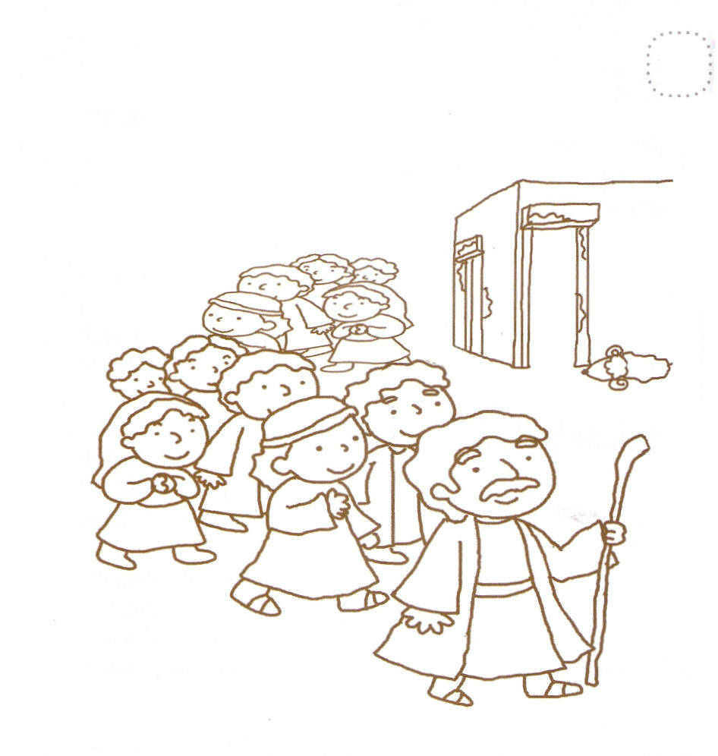
★モーセが イスラエルの たみを ひきいて しゅつ エジプト
したとき かみさまが みせてくださった きせきについて
はなしを わかちあいながら きれいな いろを ぬりましょう

★したの えを みて なにか わかりますか。
わたしたちの まわりで であう しんぴしゅぎに
はまっている ひとに どのような はなしを
して あげたら よいのか はなしあって みましょう



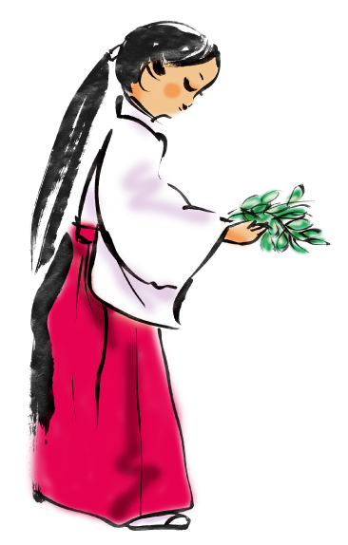

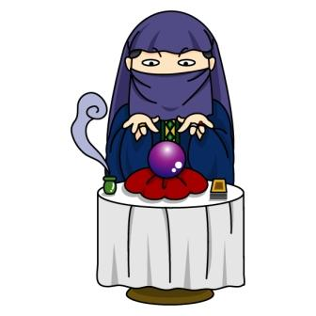



Ⅱヨハネ1:9
だれでも行き過ぎをして、キリストの教えのうちにとどまらない者は、神を持っていません。その教えのうちにとどまっている者は、御父をも御子をも持っています。

1.恵みを味わえないときに来ることがあります
(1) 限界が来ます
(2) 霊的問題が来ます
(3) 失敗が来ます

2. 恵みを味わえば来ることがあります
(1) 文書ではすべて書けない恵みが来ます
(2) 言葉ではすべて伝えられない恵みが来ます
(3) 見て、もって、味わえば限りない恵みが来ます

3. 最後の契約の答えを持つべきです
(1)私の限界を越える神様の恵みです
(2)この世についていくのではなくこの世を引っ張ることです
(3)成功するのではなく成功者を生かすことです

タイトル：
せいしょかしょ：
メッセージ：
いのりの かだい（じっせんする こと）：

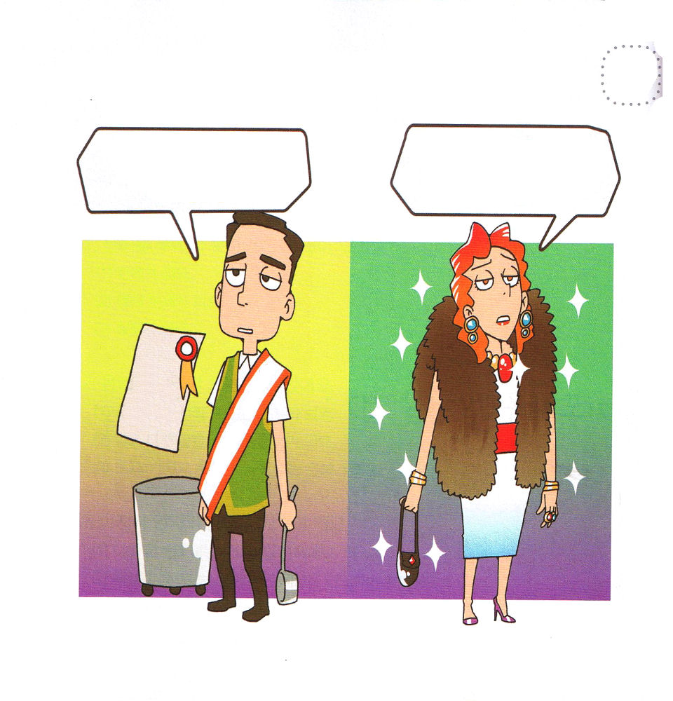
★ふくいんが なくて かみさまの めぐみが ない
ひとたちの すがたを みて はなしを
わかちあって みましょう。

よいことをして ほうしも
たくさんしたのに なぜ
ほんとうの しあわせが
ないのか？
この むなしさは なんなのだ

じゅうまんえん、ひゃくまんえんの ブランドものを かって
きても なぜ しあわせじゃ
ないの？ なぜ むなしいの？

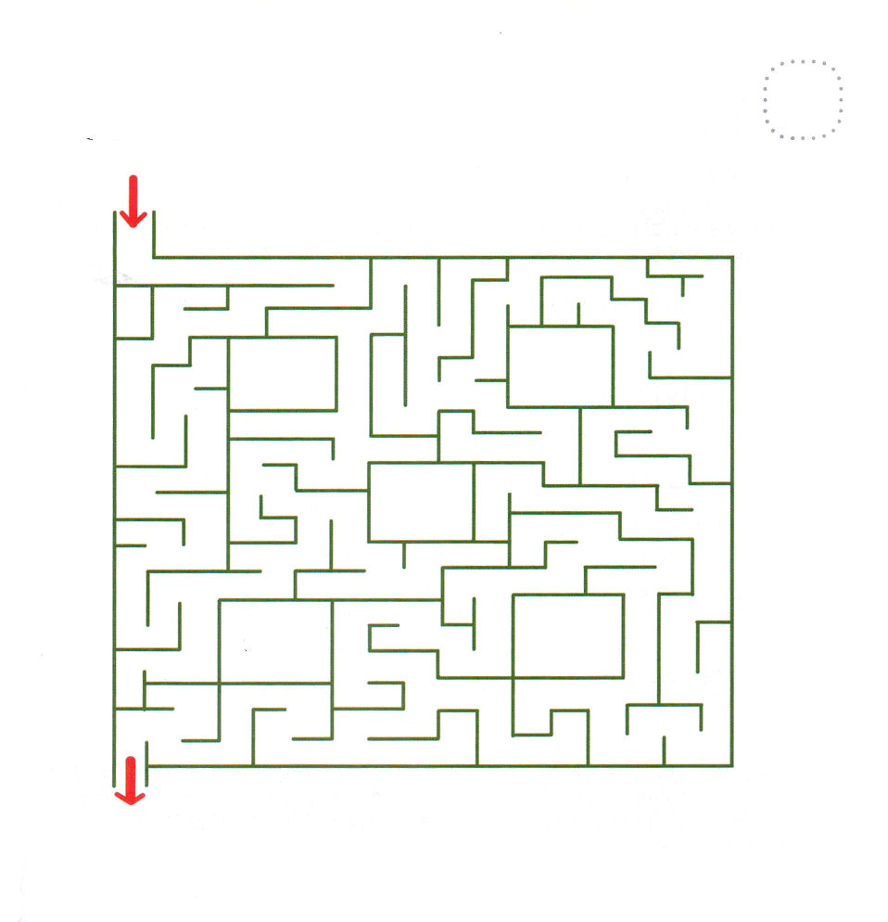
★レムナントは くるしみが きたとき イエス・キリストの
おなまえの ちからで どうどうと かつことが
できます。ただしい みちを たどって いきましょう。

